**11/22 AI homewok 7107029022 邱靖詒**

畫出BPN向前傳遞(Forward pass)與向後傳遞(Backward pass)方法與計算。

向前傳遞是先將訓練資料丟進網絡去跑，在計算出輸出結果與對應目標之間誤差，而向後傳遞是依誤差值去調整網絡權重，經過多次訓練後，就會將網絡修正到誤差極小範圍內的輸出結果。

* 向前傳遞(Forward pass)

1. 使用sigmoid為激活函數：
$$f(x)=\frac{1}{1+e^{-x}}$$

2. 以均平方誤差(mean squared error,MSE)為計算誤差值方法：

$$MSE=\frac{{(O_{d}esired - O_{a}ctual)}^{2}}{2}$$

* 向後傳遞(Backward pass)

1. 計算輸出層及隱藏層誤差值：

$$δ_{o}=(C_{i}-u_{i})u_{i}(1-u_{i})$$

$$δ_{i}=\left(\sum_{m : m > i}{w_{m,j}δ_{o}}\right)u_{i}\left(1-u_{j}\right)$$

1. 調整隱藏到輸出層和隱藏層到輸入層的權重：

$$w_{ i,j}^{*}=w_{i,j}+ ρδ_{o}u_{i}$$

$$w_{ i,j}^{*}=w_{i,j}+ ρδ_{i}u_{i}$$

以下圖作為例子，

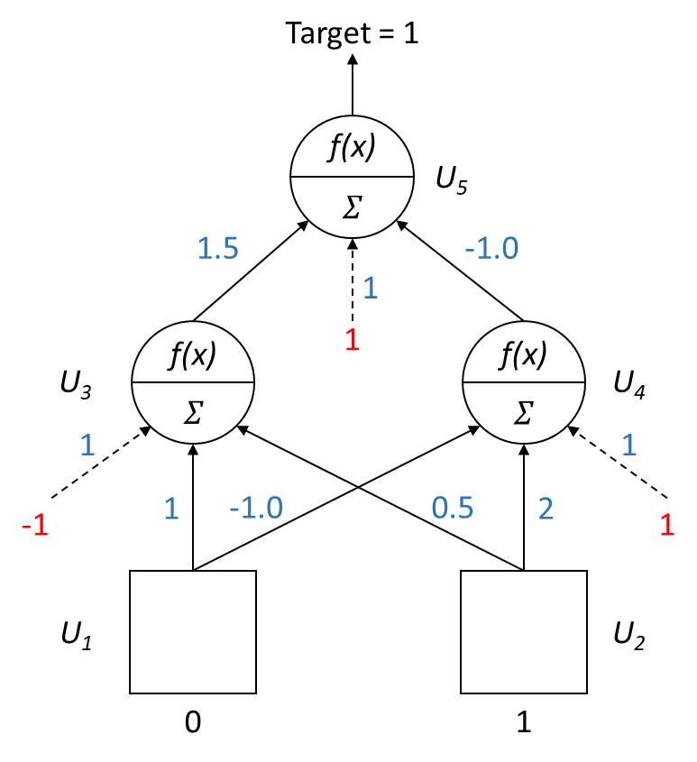

* **計算向前傳遞(Forward pass)**

計算各隱藏層的值和MSE。

*u*3 = *f* (*w*3,1*u*1 + *w*3,2*u*2 + *w*3,b\**bias*3)

= *f* (1*0 + 0.5*1 + 1*−1)

= *f* (−0.5)

≒ 0.377541

*u*4 = *f* (*w*4,1*u*1 + *w*4,2*u*2 + *w*4,b\**bias*4)

= *f* (−1*0 + 2*1 + 1*1)

= *f* (3)

≒ 0.952574

*u*5 = *f* (*w*5,3*u*3 + *w*5,4*u*4 + *w*5,b\**bias*5)

= *f* (1.5*0.377541 + −1*0.952574 + 1*1)

= *f* (0.613738)

≒ 0.648793

*MSE* = 0.5*(1.0 − 0.648793)2 ≒ 0.0616733

* **計算向後傳遞(Backward pass)**

計算出輸出層和隱藏層誤差值，在調整輸出層和隱藏各權重值及偏差值。(學習率為 $ρ$ =0.5 )

$δ_{o}$ = (1.0 − 0.648793) * 0.648793 * (1.0 − 0.648793)

= 0.080026

= (* *w*5,4) * *u*4 * (1.0 − *u*4)

= (0.080026 * −1.0) * 0.952574 * (1.0 - 0.952574)

= −0.00361531

= (* *w*5,3) * *u*3 * (1.0 − *u*3)

= (0.080026 * 1.5) * 0.377541 * (1.0 − 0.377541)

= 0.0282096

*w*5,4 = *w*5,4 + ( * * *u*4)

= −1 + (0.5 * 0.080026 * 0.952574)

= −0.961885

*w*5,3 = *w*5,3 + ( * * *u*3)

= 1.5 + (0.5 * 0.080026 * 0.377541)

= 1.51511

*w*5,b = *w*5,b + ( * * *bias*5)

= 1 + (0.5 * 0.080026 * 1)

= 1.04001

*w*4,2 = *w*4,2 + ( * * *u*2)

= 2 + (0.5 * −0.00361531 * 1)

= 1.99819

*w*4,1 = *w*4,1 + ( * * *u*1)

= −1 + (0.5 * 0.00361531 * 0)

= −1.0

*w*4,b = *w*4,b + ( * * *bias*4)

= 1.0 + (0.5 * 0.00361531 * 1)

= 0.998192

*w*3,2 = *w*3,2 + ( * * *u*2)

= 1.0 + (0.5 * 0.0282096 * 1)

= 0.514105

*w*3,1 = *w*3,1 + ( * * *u*1)

= −1 + (0.5 * 0.0282096 * 0)

= −1.0

*w*3,b = *w*3,b + ( * * *bias*3)

= 1.0 + (0.5 * 0.0282096 * −1)

= 0.986895

經過調整後，再跑一次向前傳遞

*u*3 = *f* (*w*3,1*u*1 + *w*3,2*u*2 + *w*3,b\**bias*3)

= *f* (1*0 + 0.514105*1 + 0.985895*−1)

= *f* (−0.47179)

≒ 0.384193

*u*4 = *f* (*w*4,1*u*1 + *w*4,2*u*2 + *w*4,b\**bias*4)

= *f* (−1.0*0 + 1.99819*1 + 0.998192*1)

= *f* (2.99638)

≒ 0.952411

*u*5 = *f* (*w*5,3*u*3 + *w*5,4*u*4 + *w*5,b\**bias*5)

= *f* (1.51511*0.377541 + − 0.961885*0.952574 + 1.04001*1)

= *f* (0.705995)

≒ 0.669516

*MSE* = 0.5*(1.0 − 0.669516)2 ≒ 0.0546099

結果顯示，重新計算後MSE有明顯變低。